UNIVERSIDAD NACIONAL JORGE BASADRE GROHMANN
FACULTAD DE INGENIERÍA
ESCUELA PROFESIONAL DE INGENIERÍA EN INFORMÁTICA Y SISTEMAS



SISTEMAS OPERATIVOS
PRÁCTICA N° 05
Productor Consumidor
Docente:
Dr. Hugo Manuel Barraza Vizcarra
Jefe de prácticas:
Ing. Jimmy Muñoz Miranda
Presentado por:
Luis David Cruz Llica 2024-119060
Tacna - Perú
2026
Ejecuciones de las diferentes versiones proporcionadas en la guia.
Imagen 01.
Ejecución de prodcons_01.c
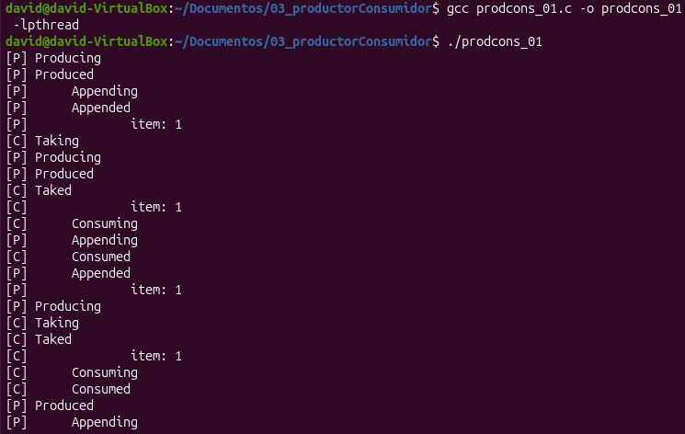
Imagen 02.
Ejecución de prodcons_01_buggy_01.c
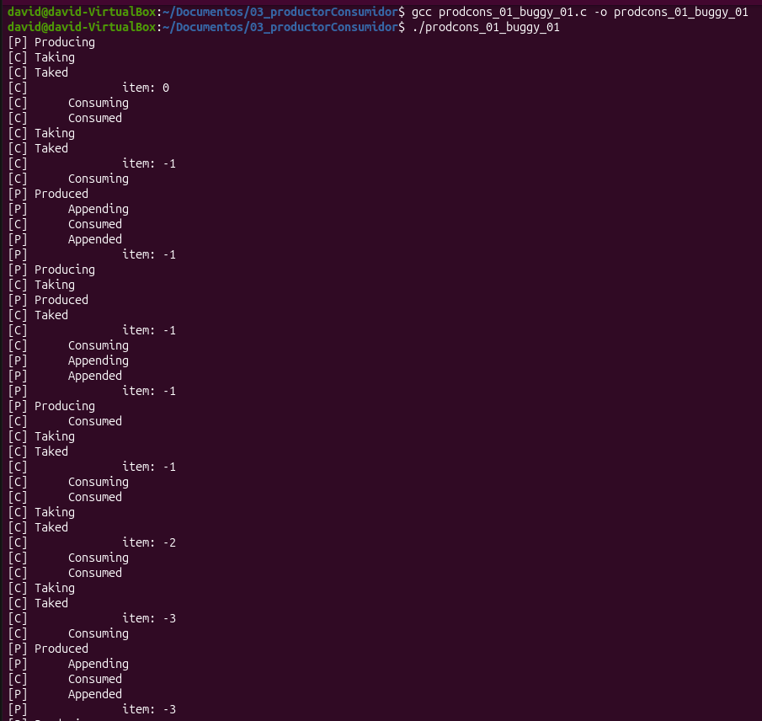
Imagen 03.
Ejecución de prodcons_01_buggy_02.c
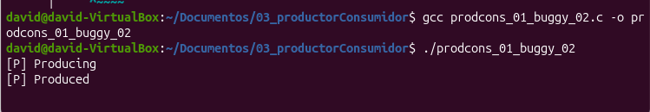
Imagen 04.
Ejecución de prodcons_01_ok.c
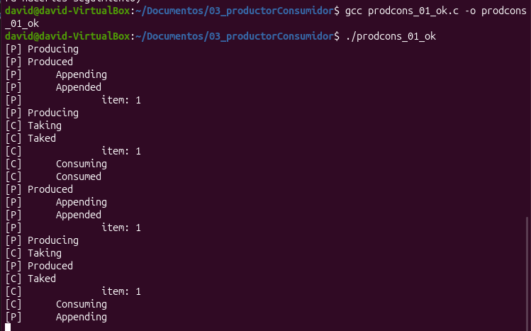
Análisis de resultados
Ejecute y analice cada uno de los programas proporcionados, identificando los mecanismos de sincronización empleados y los posibles problemas derivados de su implementación.
Para cada caso, pegue una captura de pantalla y explique el comportamiento observado.
- prodcons_01.c (condición de carrera) -> Este programa implementa la solución incorrecta del problema productor-consumidor presentada en la figura 5.9 de Stallings. Explique qué problema de sincronización presenta esta implementación.
El problema es una condición de carrera sobre la variable n. La comparación if (n == 0) se hace después de sem_post(&s), es decir, fuera de la sección crítica. Esto permite que el productor modifique n justo entre la liberación del semáforo y la evaluación de la condición, haciendo que el consumidor lea un valor de n desactualizado o inconsistente con el que él mismo acababa de establecer.
- prodcons_01_buggy_01.c (error en la operación de un semáforo) -> Esta implementación introduce intencionalmente un error al sustituir una operación de espera por una operación de señalización sobre el semáforo delay.
La instrucción incorrecta es sem_post(&delay) en consumer(), cuando debería ser sem_wait(&delay). Al estar mal escrita, el semáforo delay (que inicia en 0) pasa a 1 de inmediato en vez de bloquear al consumidor, permitiéndole arrancar sin esperar a que el productor genere el primer ítem. Esto rompe por completo la sincronización entre ambos hilos, ya que el propósito de delay era justamente obligar al consumidor a esperar hasta que hubiera al menos un elemento disponible.
- Identifique la instrucción incorrecta y explique cómo esta modificación afecta la sincronización entre el productor y el consumidor. ¿Qué sucede si el consumidor intenta retirar un elemento antes de que el productor haya incorporado el primero?
La variable n baja a valores negativos (-1, -2, etc.), ya que el consumidor "consume" ítems que aún no existen. Esto se comprobó en la ejecución, donde n llegó a -2 sin que el productor hubiera terminado de producir nada.
- prodcons_01_buggy_02.c (interbloqueo por adquisición incorrecta de semáforos) -> Esta implementación modifica el orden y la ubicación de las operaciones de sincronización del consumidor. Analice cómo estas modificaciones pueden ocasionar un interbloqueo (deadlock) entre ambos hilos.
En consumer() se intercambió el orden: ahora sem_wait(&s) se ejecuta primero (fuera del ciclo) y sem_wait(&delay) queda dentro del ciclo. Esto hace que el consumidor tome s y luego se bloquee esperando delay, pero sin haber liberado s.

El productor necesita adquirir s para producir el primer ítem y así liberar delay. Como s ya está tomado por el consumidor y este nunca lo libera (está atrapado esperando delay), ambos hilos quedan esperándose mutuamente: el consumidor espera delay, que solo el productor puede liberar, y el productor espera s, que solo el consumidor puede liberar. Esta espera circular es un deadlock, confirmado en la ejecución, donde el programa se congeló justo después de [P] Produced.
- prodcons_01_0K.c -> Este programa implementa la solución presentada en la figura 5.10 de Stallings, que incorpora una variable auxiliar local denominada m. Compare esta implementación con prodcons_01.c y explique cómo la incorporación de dicha variable permite corregir el problema identificado.
Se agrega la variable local m, que guarda el valor de n mientras aún se tiene el semáforo s tomado (m = n; antes de sem_post(&s)). La condición if (m == 0) se evalúa luego sobre esa copia local, en vez de sobre n directamente.
Comparado con prodcons_01.c, esto corrige la condición de carrera: como m es una copia tomada dentro de la sección crítica, su valor queda fijo y no puede ser alterado por el productor aunque este modifique n después de que el consumidor libere s. Así se garantiza que la decisión de bloquear al consumidor se base en un valor consistente y no en uno que pudo haber cambiado en paralelo.

Resolución de ejercicio 3
Imagen 05
Ejecución del ejercicio número 3 solicitado.
